Лекция 02

ПСКП

ПОИТ-3

**ВВЕДЕНИЕ В NODE.JS**



1. **NODEJS:** среда выполнения кода на JS; основан на Chrome V8.
2. **NODEJS:** основные свойства:

* основан на **Chrome V8**;
* **среда исполнения** приложений на JavaScript;
* поддерживает механизм **асинхронности**;
* ориентирован на **события**;
* **однопоточный** (код приложения исполняется только в одном потоке); обычно в серверах для каждого соединения создается свой поток, в Node.js все соединения обрабатываются в одном потоке ОС;
* **не блокирует** выполнение кода при вводе/выводе;
* в состав Node.js входят инструменты: **npm** – пакетный менеджер; **gyp** - Python-генератор проектов; **gtest** – Google фреймворк для тестирования С++ приложений;
* использует библиотеки: **V8** – библиотека V8 Engine, **libuv** – библиотека для абстрагирования неблокирующих операций ввода/вывода; **http-parser** – легковесный парсер http-сообщений (написан на C и не выполняет никаких системных вызовов); **c-ares** -библиотека для работы с DNS; **OpenSSL** – библиотека для криптографии; **zlib** – сжатие и распаковка.
* разработчик: **Райан Дал**:



* первая версия: **2009 г**.;
* стабильные версии: с **2015 г., Node.js 4.0.0;**
* официальный сайт:

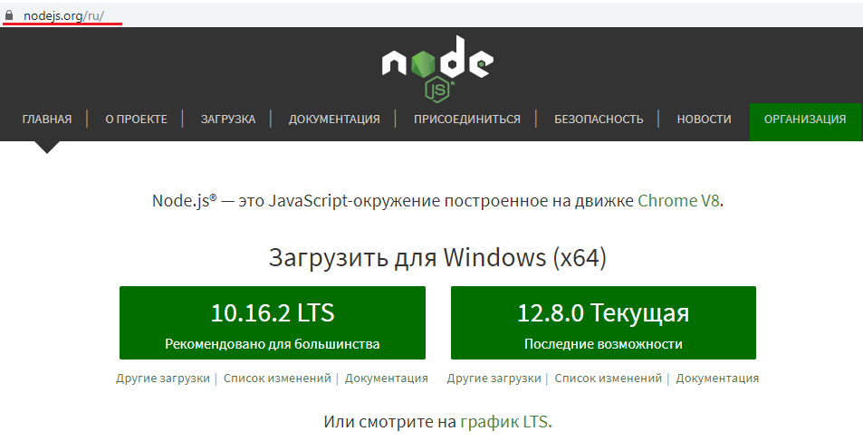

* основная сфера применения: **разработка web-серверов**.

1. **V8: асинхронность в V8**
2. **NODEJS:** установка

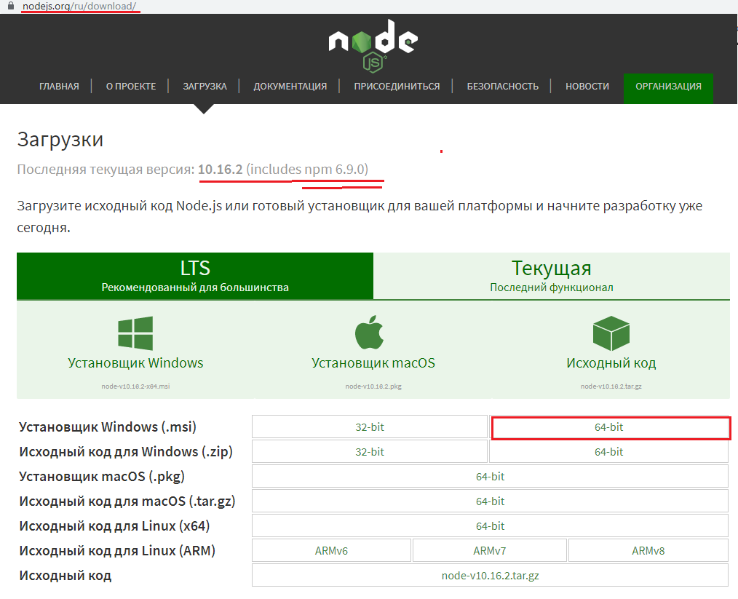

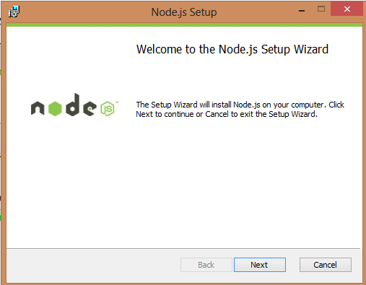**………**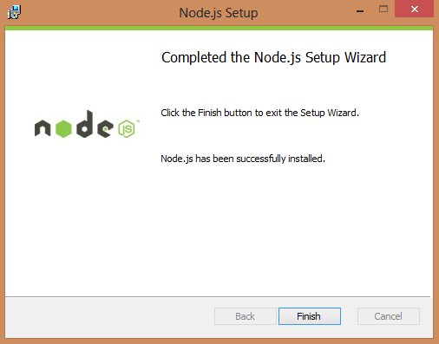

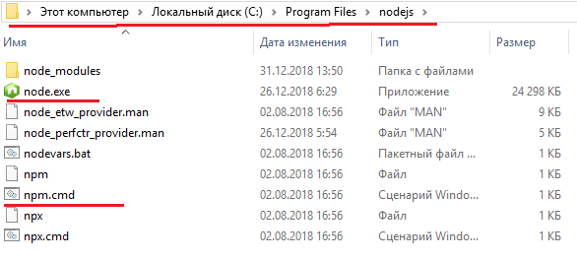

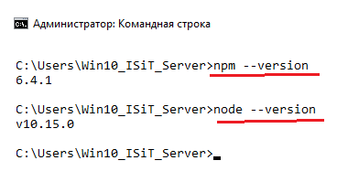

1. **NODEJS:** Hello World

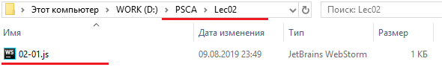

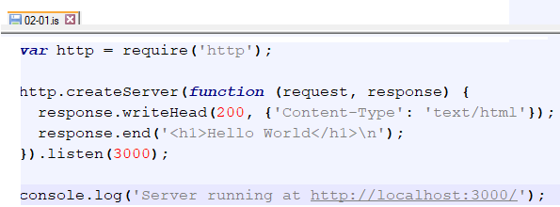

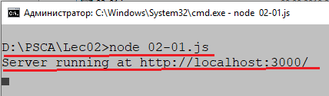

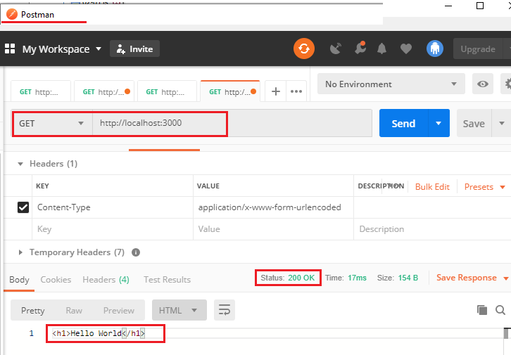

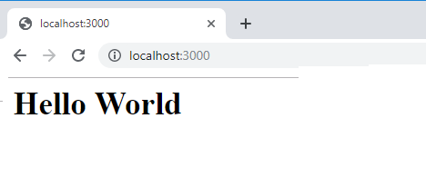

1. **NODEJS:** исследование запроса

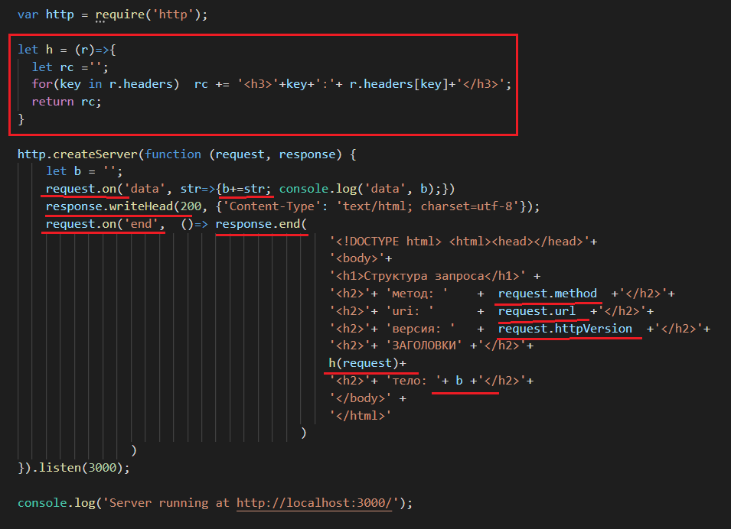

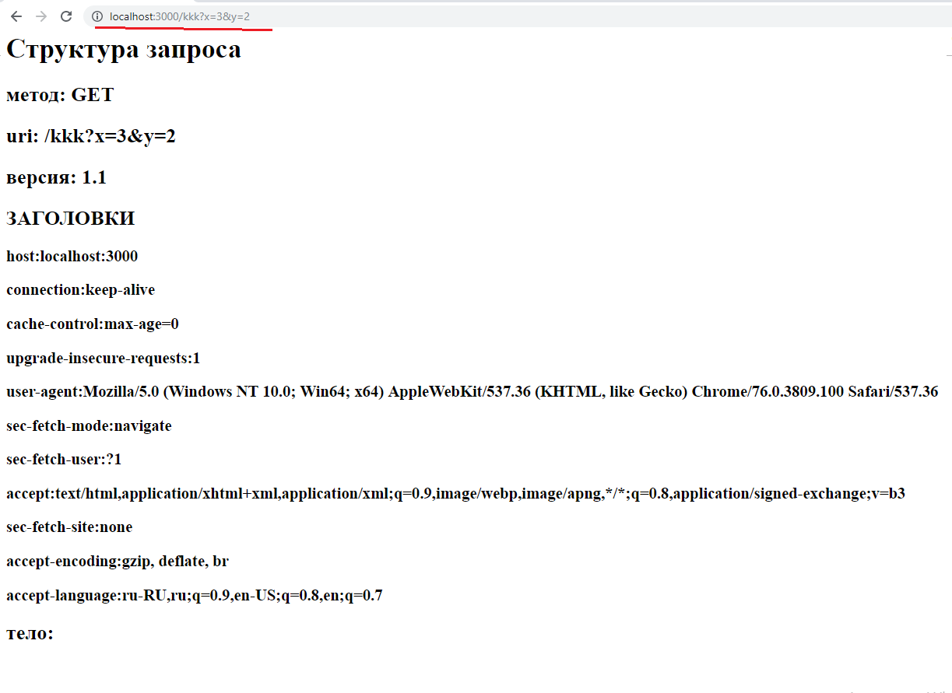

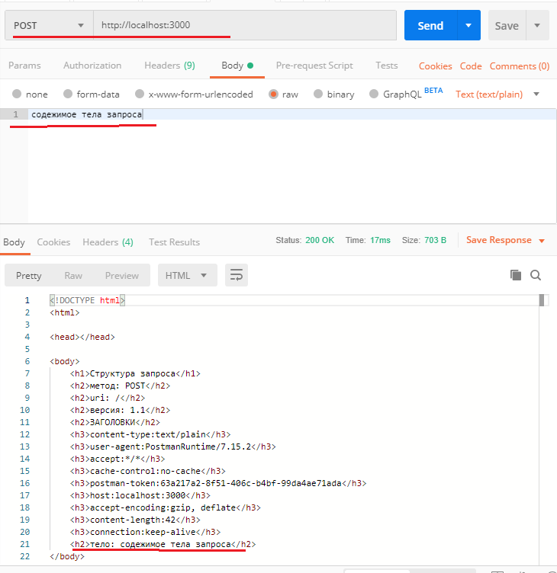

1. **NODEJS:** модуль FS

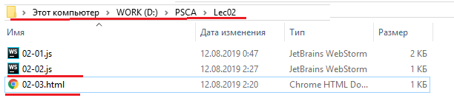

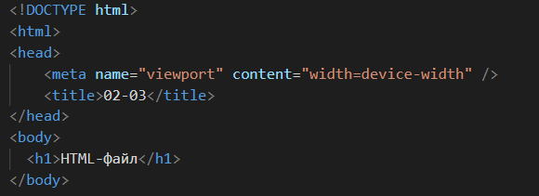

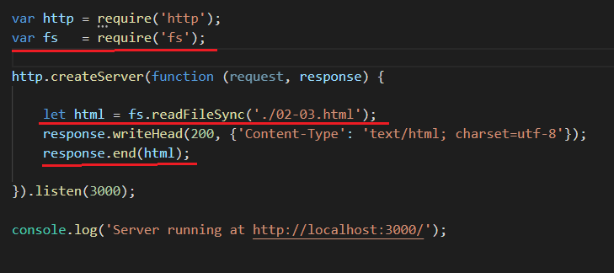

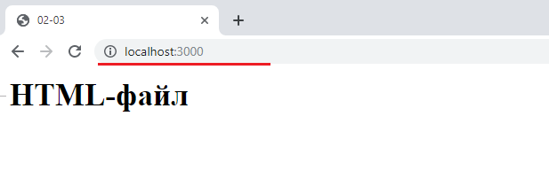

1. **NODEJS:** модуль FS, асинхронное чтение файла

1. **О**
2. **О**
3. **О**
4. **о**